Министерство образования Республики Беларусь
Учреждение Образования
БЕЛОРУССКИЙ ГОСУДАРСТВЕННЫЙ УНИВЕРСИТЕТ
ИНФОРМАТИКИ И РАДИОЭЛЕКТРОНИКИ

Кафедра электроники

Лабораторная работа № 3
«Исследование триггеров»

Проверил: Выполнили:
ст. гр.

Минск 2021

Порядок выполнения работы:

- Ознакомиться с методическим описанием лабораторной работы. (Теоретическое описание работы изложено в методическом пособии [1] стр. 88-98).
- Получить у преподавателя необходимый комплект для проведения лабораторной работы.
- Собрать схемы, представленные на рисунках 1а-б данного отчета, для исследования RS-триггера через разные базисы.
- Устанавливая значения ИСТИНА(1) и ЛОЖЬ(0) на входах RS - триггера, заполнить таблицы 1-2 данного отчета.
- Собрать схему, представленную на рисунке 2 данного отчета, для исследования D – триггера.
- Устанавливая значения ИСТИНА(1) и ЛОЖЬ(0) на входах D - триггера, заполнить таблицу 3 данного отчета.
- Собрать схему, представленную на рисунке 3 данного отчета, для исследования JK – триггера.
- Устанавливая значения ИСТИНА(1) и ЛОЖЬ(0) на входах JK - триггера, заполнить таблицу 4 данного отчета.
- Собрать схему, представленную на рисунке 4 данного отчета, для исследования T – триггера.
- Устанавливая значения ИСТИНА(1) и ЛОЖЬ(0) на входах T - триггера, заполнить таблицу 5 данного отчета.
- Предоставить работу на проверку преподавателю.

[1] – Электронные приборы. Лабораторный практикум: учеб.-метод. Пособие. В 2 частях. Часть 2: Аналоговые и импульсные устройства / А.Я. Бельский — Минск : БГУИР, 2012
- Цель работы

  - Изучить принципы работы различных триггеров.

2 Ход работы

2.1 Исследование RS-триггера на элементах «ИЛИ-НЕ»

Для исследования собрана схема, изображенная на рисунке 1.
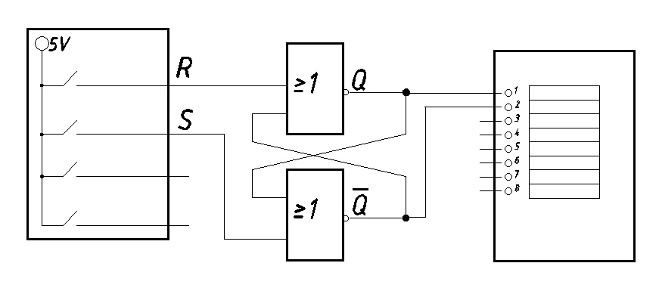
Рисунок 1 – Схема исследования RS-триггера

Переключая логические тумблеры (0→1 либо 1→0) на входах триггера (R, S), заполнили таблицу 1, где $Q$(t) – наблюдаемое значение до переключения, $Q$(t+1) и $\overline{Q}$(t+1) – значения после переключения, « → » – момент переключения, « * » – неопределенное значение.

Таблица 1 — Измеренные значения RS-триггера
$Q$(t) | R | S | $\overline{Q}$(t+1) | $Q$(t+1)
* | 0→1 | 0
0 | 1→0 | 0
0 | 0 | 0→1
1 | 0 | 1
1 | 0 | 1→0
1 | 0→1 | 0
0 | 1 | 0
0 | 1 | 0→1
0 | 1→0 | 1
1 | 0→1 | 1

2.2 Исследование RS-триггера на элементах «И-НЕ»

Для исследования собрана схема, изображенная на рисунке 2.
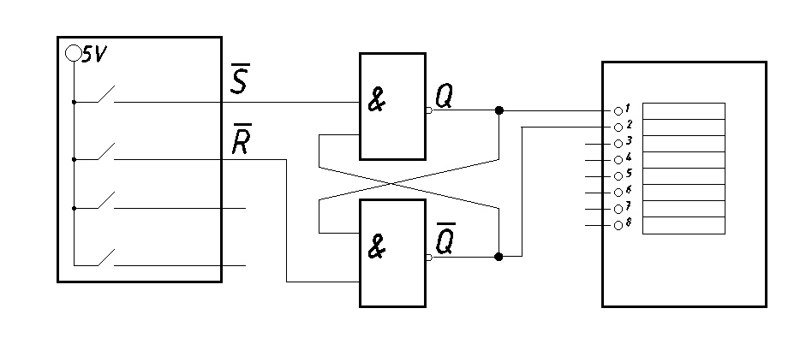
Рисунок 2 – Схема исследования инверсного RS-триггера

Переключая логические тумблеры (0→1 либо 1→0) на входах триггера ($\overline{R}$, $\overline{S}$), заполнили таблицу 2, где $Q$(t) – наблюдаемое значение до переключения, $Q$(t+1) и $\overline{Q}$(t+1) – значения после переключения, « → » – момент переключения, « * » – неопределенное значение.

Таблица 2 — Измеренные значения инверсного RS-триггера
$Q$(t) | $$\overline{R}$$ | $$\overline{S}$$ | $\overline{Q}$(t+1) | $Q$(t+1)
* | 0 | 0→1
0 | 0 | 1
0 | 0→1 | 1
0 | 1 | 1→0
1 | 1 | 0
1 | 1 | 0→1
1 | 1→0 | 1
0 | 0 | 1→0
1 | 0→1 | 0
1 | 1→0 | 0

2.3 Исследование D-триггера

Для исследования собрана схема, изображенная на рисунке 3.

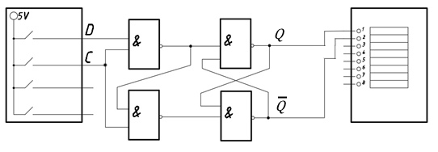

Рисунок 3 — Схема исследования D-триггера

Переключая логические тумблеры (0→1 либо 1→0) на входах триггера (C, D), заполнили таблицу 3, где $Q$(t) – наблюдаемое значение до переключения, $Q$(t+1) и $\overline{Q}$(t+1) – значения после переключения, « → » – момент переключения, « * » – неопределенное значение.

Таблица 3 — Измеренные значения D-триггера
$Q$(t) | С | D | $\overline{Q}$(t+1) | $Q$(t+1)
* | 0→1 | 0
0 | 1 | 0
0 | 1→0 | 0
0 | 0 | 0→1
0 | 0→1 | 1
1 | 1 | 1
1 | 1→0 | 1
1 | 0 | 1→0
1 | 0→1 | 0

2.4 Исследование JK-триггера

Для исследования собрана схема, изображенная на рисунке 4.

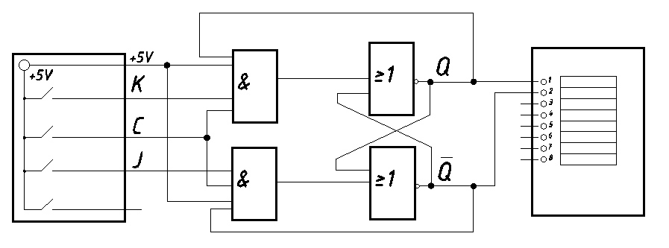

Рисунок 4 – Схема исследования JK-триггера

Переключая логические тумблеры (0→1 либо 1→0) на входах триггера (J, K, C), заполнили таблицу 4, где $Q$(t) – наблюдаемое значение до переключения, $Q$(t+1) и $\overline{Q}$(t+1) – значения после переключения, « → » – момент переключения, « * » – неопределенное значение.

Таблица 4 — Измеренные значения JK-триггера
C | $Q$(t) | K | J | $\overline{Q}$(t+1) | $Q$(t+1)
1 | * | 0→1 | 0
1 | 0 | 1 | 0
1 | 0 | 1→0 | 0
1 | 0 | 0 | 0→1
1 | 1 | 0 | 1
1 | 1 | 0 | 1→0
1 | 1 | 0→1 | 0
1 | 0 | 1 | 0→1
1 | * | 1→0 | 1
1 | 1 | 1 | 1

2.5 Исследование T-триггера

Для исследования собрана схема, изображенная на рисунке 5.
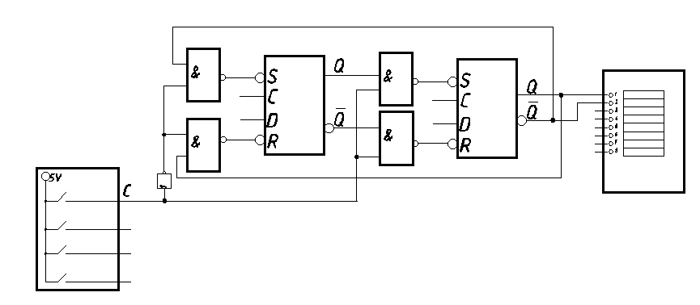

Рисунок 5 – Схема исследования T-триггера

Переключая логический тумблер (0→1 либо 1→0) на входе триггера (C), заполнили таблицу 5, где $Q$(t) – наблюдаемое значение до переключения, $Q$(t+1) и $\overline{Q}$(t+1) – значения после переключения, « → » – момент переключения, « * » – неопределенное значение.

Таблица 5 — Измеренные значения T-триггера
C | $Q$(t) | $\overline{Q}$(t+1) | $Q$(t+1)
0→1 | *
1→0
0→1
1→0
0→1

2.6 Результаты экспериментальных исследований

По результатам измерений построены таблицы истинности для всех исследуемых триггеров:

Таблица 6 – Таблица истинности RS-триггера
R | S | $Q$(t) | $\overline{Q}$(t+1) | $Q$(t+1)
0 | 0 | 0
0 | 0 | 1
0 | 1 | 0
0 | 1 | 1
1 | 0 | 0
1 | 0 | 1
1 | 1 | 0
1 | 1 | 1

Таблица 7 – Таблица истинности инверсного RS-триггера
$$\overline{R}$$ | $$\overline{S}$$ | $Q$(t) | $\overline{Q}$(t+1) | $Q$(t+1)
0 | 0 | 0
0 | 0 | 1
0 | 1 | 0
0 | 1 | 1
1 | 0 | 0
1 | 0 | 1
1 | 1 | 0
1 | 1 | 1

Таблица 8 – Таблица истинности D-триггера
С | D | $Q$(t) | $\overline{Q}$(t+1) | $Q$(t+1)
0 | 0 | 0
0 | 0 | 1
0 | 1 | 0
0 | 1 | 1
1 | 0 | 0
1 | 0 | 1
1 | 1 | 0
1 | 1 | 1

Таблица 9 - Таблица истинности JK-триггера
C | K | J | $Q$(t) | $\overline{Q}$(t+1) | $Q$(t+1)
0 | 0 | 0 | 0
0 | 0 | 0 | 1
0 | 0 | 1 | 0
0 | 0 | 1 | 1
0 | 1 | 0 | 0
0 | 1 | 0 | 1
0 | 1 | 1 | 0
0 | 1 | 1 | 1
1 | 0 | 0 | 0
1 | 0 | 0 | 1
1 | 0 | 1 | 0
1 | 0 | 1 | 1
1 | 1 | 0 | 0
1 | 1 | 0 | 1
1 | 1 | 1 | 0
1 | 1 | 1 | 1

Таблица10 – Таблица истинности Т-триггера
C | $Q$(t) | $\overline{Q}$(t+1) | $Q$(t+1)
0 | 0
0 | 1
1 | 0
1 | 1

3 Выводы:

